Засідання методичного об’єднання вчителів природничо-математичного циклу

Друге засідання (педагогічне коло) організовано на тему «Нова Українська школа: від теорії до практики», метою якого було ознайомитися з новою роллю сучасного вчителя, з психолого-педагогічними аспектами адаптації п’ятикласників, розширити знання про суб’єкт-суб’єктивну взаємодію в освітньому процесі НУШ. Розглянути алгоритм організації уроку за діяльнісним підходом. Обговорити як оцінювати навчальні досягнення учнів: що врахувати та які критерії обрати. Ознайомитись з концептуальним значенням наскрізного виховання. Поділитися досвідом організації освітнього середовища НУШ та концептуальним значенням наскрізного виховання. Усі педагоги готували виступи на тему Нова Українська школа: Бошко П. В. ‒ «Учитель нової української школи», Киричук Л. В. «Суб’єкт-суб’єктна взаємодія в освітньому процесі нової української школи», Шаран Л. В. ‒ «Діяльнісний підхід – основа організації освітнього процесу закладу загальної середньої школи», Ковальчук О. Ю. –«Оцінювання в новій українській школі – ресурс для розвитку», Винарчик Б. Й. –«Педагогіка партнерства як основа успішної взаємодії з батьками здобувачів освіти». Психологом закладу Прохоренко Т.П. підготовлено виступ: «Психолого-фізіологічні особливості розвитку учнів 5–7 класів». Вчитель інформатики, Кревський А. М. провів практикум «Можливості використання засобів Google в роботі вчителя». На засіданні також було обговорено організацію роботи з обдарованими дітьми, підготовка і проведення І та ІІ етапів предметних олімпіад, конкурсів «Левеня», «Кенгуру», «Колосок», підготовка та проведення предметних тижнів інформатики, географії, хімії, фізики.
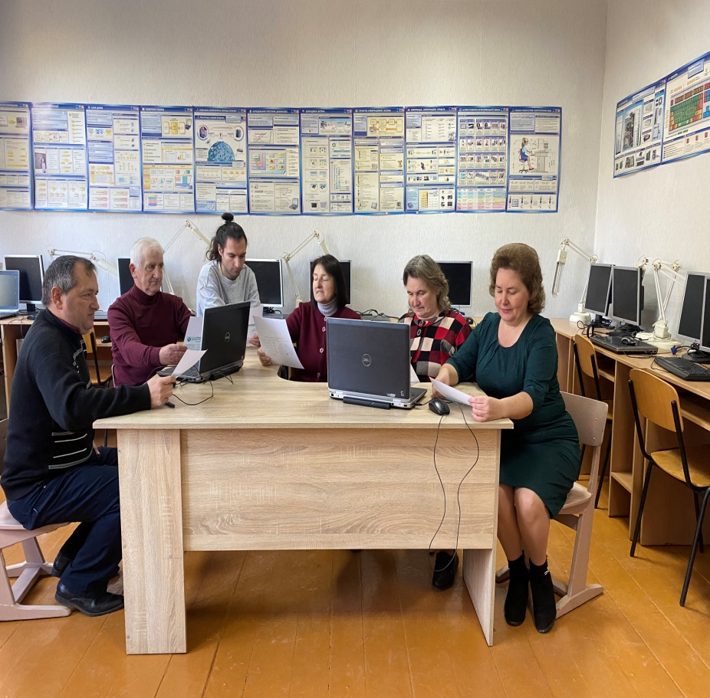 | 